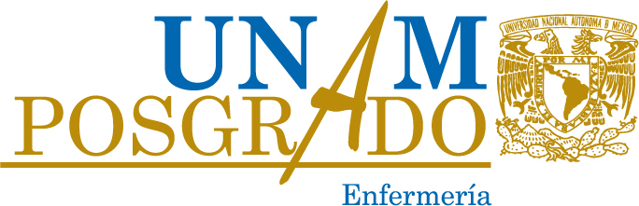 UNIVERSIDAD NACIONAL AUTÓNOMA DE MÉXICO
PROGRAMA DE MAESTRÍA Y DOCTORADO EN ENFERMERÍA

Ciudad de México a ______ de __________________ 20XX

CARTA COMPROMISO DE TIEMPO COMPLETO

Por este conducto y como aspirante al DOCTORADO EN ENFERMERÍA de la UNIVERSIDAD NACIONAL AUTÓNOMA DE MÉXICO confirmo que es de mi conocimiento que el Programa se basa en un sistema que requiere de un compromiso y entrega de TIEMPO COMPLETO, dedicado a la realización de trabajo de investigación, sesiones de tutoría y demás actividades académicas. Esto dada la naturaleza, la estructura y la organización académica de su Plan de Estudios y sobre todo, con el fin de que me permitan una completa e integral formación como investigador(a) independiente.
Asimismo, en caso de ser aceptada(o), asumo el compromiso, de dedicarme exclusivamente a mis estudios de posgrado, lo cual significa que debo estar inscrita(o) en el programa de posgrado con la carga académica total por período lectivo que el programa de posgrado haya registrado en el Sistema Nacional de Posgrados (SNP), mantener un promedio igual o superior a 8.0, aprobar las actividades académicas cursadas y, en caso de ser becaria(o), cumplir con la obtención del grado al término de la vigencia de la beca, y en caso de incumplimiento se procederá de acuerdo a la legislación universitaria.
Sin otro particular, quedo de ustedes.

Atentamente

Nombre del Aspirante:
Entidad de Adscripción:
Firma:
Fecha:

